< Git

Összefésülés
- Szerző: Sallai András
- Copyright © 2020, Sallai András
- Szerkesztve: 2020, 2021, 2023, 2024
- Licenc: CC BY-SA 4.0
- Web: https://szit.hu

A merge
Összefésülés után a master ág kisimul, tiszta lesz, úgynevezett fast forward merge történik, alapértelmezetten. A devel1 ágnak nyoma sincs ilyen formában.
Ha szeretnénk, hogy megmaradjon az ág, vagyis a fast forwardot szeretnénk elkerülni, akkor használjuk a --no-ff kapcsolót.
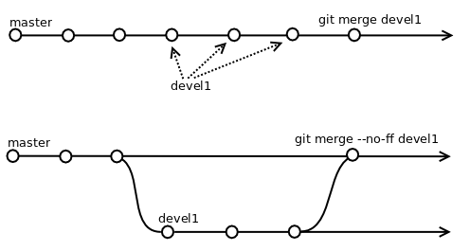
git merge --no-ff devel1

A rebase
A összefésülés megoldható a rebase paranccsal is, de csak abban az esetben, ha mások nem fejlesztenek erre az ágra.
git rebase devel1

Konfliktuskezelő beállítása
A konfliktusok kezelhetők szimpla szövegszerkesztőben is. A kódfejlesztők, mint a VSCode is biztosítanak konfliktuskezelést. De telepíthetünk kifejezetten erre a célra létrehozott szoftvert is, mint a Meld.
Telepítsünk Meld konfliktuskezelőt:
choco install meld
Vagy a Vimdiff:
choco install vim
A Meld beállítása:
git config merge.tool meld
Vagy a vimdiff beállítása:
git config merge.tool vimdiff
A megjelenítés stílusának beállítása:
git config merge.conflictstyle diff3
A konfliktuskezelő előtt a prompt megjelenítése:
git config mergetool.prompt false

Első összefésülés
Első alkalommal választanunk kell az összefésülés módjai közül:
hint: You have divergent branches and need to specify how to reconcile them.
hint: You can do so by running one of the following commands sometime before
hint: your next pull:
hint:
hint: git config pull.rebase false # merge
hint: git config pull.rebase true # rebase
hint: git config pull.ff only # fast-forward only
hint:
hint: You can replace "git config" with "git config --global" to set a default
hint: preference for all repositories. You can also pass --rebase, --no-rebase,
hint: or --ff-only on the command line to override the configured default per
hint: invocation.
fatal: Need to specify how to reconcile divergent branches.
Az első az ajánlott:
git config pull.rebase false # merge

Lásd még
- https://www.freecodecamp.org/news/compare-two-files-in-linux-using-vim/
- https://www.tutorialspoint.com/vim/vim_diff.htm

